1.2 活动 思考
【学习目标】
1．经历观察、实验、操作、猜想和归纳等数学活动引发的思考．
2．尝试从不同角度寻求解决问题的方法，并能有效地解决问题．
3．能收集、选择、处理数字信息，做出合理的推断或大胆的猜测．
4．通过数学活动，让学生对数学产生好奇心，感受“数学地”解决问题的策略与方法感受“做数学”的乐趣与收获，体验数学活动充满着探索与创造．
【学习重点、难点】
1．学会如何从已知信息中发现规律，求出未知的量．
2．在学习的过程中培养观察能力、分析能力及归纳能力．
【学习过程】
一、问题探究：
活动一 ： 把一张长方形纸片按下图折叠、裁剪、展开
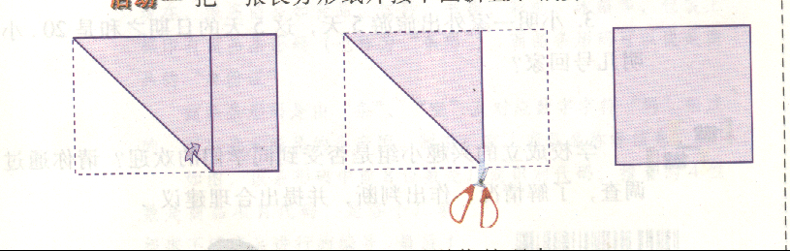
你得到的是什么图形？说说你的理由．
问题串：
（1）取一张长方形纸片，引导学生认识长方形的特征（可以通过测量纸片的角的度数、边长加以判断）；
（2）“你会将它剪成一个正方形吗”，引导学生进行各种方式的裁剪，并说出剪成的图形是正方形的理由；
在这个过程中，你有什么发现？
（3）根据学生情况还可以进一步提出“你还能剪出什么样的几何图形”，充分发挥学生的想像力与创造力．
活动二 按图示的方式，用火柴棒搭三角形
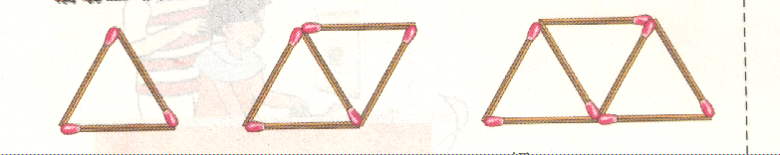
搭1个三角形需要火柴棒_________根；
搭2个三角形需要火柴棒_________根；
搭3个三角形需要火柴棒_________根；
搭10个三角形需要火柴棒_________根；
搭100个三角形需要火柴棒_________根；
通过观察搭1个、2个、3个三角形所需火柴棒的根数，结合图形，归纳火柴棒根数与三角形个数之间的关系，从而得出三角形个数更多的情形所需火柴棒的根数，井学会说明理由．

活动三 观察月历：
它是由一些数按照一定的规律排列而成的，这些数字的排列有什么规律？（可以从行、列、对角线进行观察）．
（1）图中蓝色方框内的4个数之间有什么关系？
（2）图中的黄色方框内有9个数，你知道它们之间有什么关系吗？
（3）小明一家外出旅游5天，这5天的日期之和是20，小明几号回家？

【学习反馈】
基础巩固
1．找规律：在（ ）内填上适当的数，并简述你所发现的规律：1，2，4，7，（ ）．

2．将一个长方形纸片连续对折，对折的次数越多，折痕的条数也就越多，如第一次对折后，有1条折痕，第2次对折后，共有3条折痕．
（1）第3次对折后共有多少条折痕？第4次对折后呢？
（2）请找出折痕条数与对折次数的对应规律，说出对折6次后，折痕有多少条？

3．如图，用8块相同的长方形地砖拼成一个大长方形，则每个小长方形地砖的面积是（ ）
A、200cm² B、300cm²
40cm

C、600cm² D、2400cm²
4．观察下列顺序排列的等式：
9×0＋1＝1 ； 9×1＋2＝11 ； 9×2＋3＝21 ； 9×4＋5＝41，…，
猜想：第20个等式应为： ．
5．三阶幻方（九宫图）是流传于我国古代的一种游戏，如图，图中处于同一行、同一列和同一对角线上的三个数的和均相等为15，你能否受图的启发，将5、10、15、20、25、30、35、40、45这九个数填入图中，同样使每行、每列，每条对角线上的三个数之和相等，试试看．

6．小张、小李、小王出生在北京、上海、南京，他们是唱歌、相声、舞蹈演员．已知：
①小王不是唱歌演员；②小李不是相声演员；③唱歌演员不出生在上海；④相声演员出生在北京；⑤小李不出生在南京．根据以上信息，你能分别确定他们的出生地和职业吗？

7．2005年6月扬州与南京的火车开通，已知火车途中要依停靠两个站点，如果任意两个站点间的票价都不同，那么请你想一想：
（1）在这些站点之中，要制作多少种不同的票？
（2）在这些票中，有多少种不同的票价？

